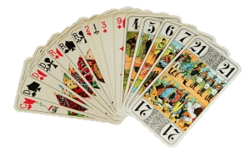
Amicale du jeu de tarot
17 rue Blanche
75012 PARIS

(Civilité) (Nom) (Prénom)
(Adresse)
(Code postal) (Ville)

A Paris, le

Objet : Paiement de vos cotisations 2018

Nous accusons réception du paiement de votre cotisation 2018 d’un montant de (Montant de la cotisation) à la date du (Date de paiement) et nous vous en remercions.

Nous espérons que cette nouvelle année au sein de notre association vous apportera pleine satisfaction.

A très bientôt pour de nouvelles parties de tarot endiablées !

Le trésorier

Lucien MARTINOU

